GEOMETRİK ŞEKİLLER
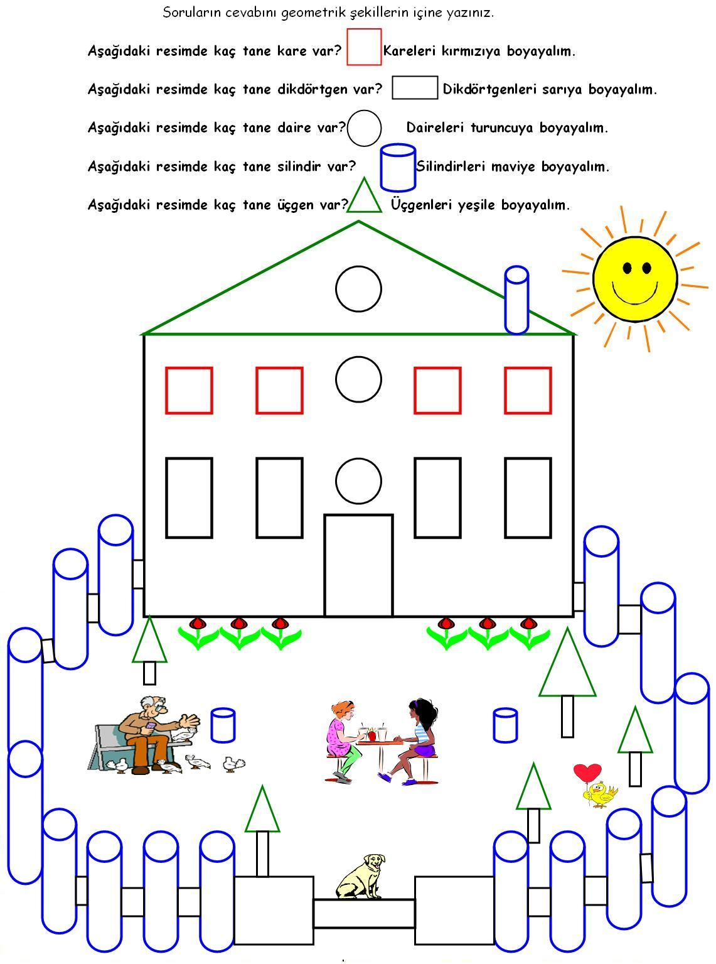
GEOMETRİK ŞEKİLLER BULMACA
Sevgili Çocuklar; Aşağıda verilen şekilde kaç tane kare, çember, dikdörtgen ve üçgen olduğunu belirleyiniz. Ardından özdeş olan şekilleri istediğiniz renklere boyamasını yapabilirsiniz.

= …
=…
=…
=…

TÜRKÇE TEST

1. Aşağıdaki kelimelerden hangisinin yazımı yanlıştır?
A) ağaçda B) tatilde C) denizde

2. Aşağıdaki noktalama işaretlerinden hangisi doğru kullanılmıştır?
A) Dikkatli olmalısın... B) Seni çok özledim?
C) Harika olmuş anneciğim.
3. “Sıranın üzerinde kitap defter kalem silgi ve cetvel vardı” cümlesinde kaç tane virgül kullanılmalıdır?
A) 2 B) 3 C) 4

4. "Onlar kardeşimin kalemleri değil." cümlesinde varlık adı yerine kullanılan kelime hangisidir?
A) kardeşimin B) kalemleri C) onlar

5. “ Yaş “ kelimesi aşağıdaki cümlelerin hangisinde farklı anlamda kullanılmıştır?
A) Arabalar yaş zeminde kayar
B) Adam yaşlanmış, göreceğini görmüştü.
C) Bu işin yaşı başı olmaz.

6.“Anneler çocuklarını ……………… sever.” cümlesindeki noktalı yere aşağıdaki kelimelerden hangisi konulursa cümlenin anlamı bozulur?
A) sahipsizce B) çok C) daima

7. Aşağıdaki cümlelerin hangisinde “bilgin” sözcüğünün zıt anlamlısı kullanılmıştır?
A) Alimler çok bilgili insanlardır
B) Cahillerle dalga geçmemeliyiz
C) Sorumsuz insanlardan çok zarar görürüz

8. Aşağıdaki kelimelerden hangisi eşsesli değildir?
A) kaz B) tut C) çay D) yüz E) el

9. Aşağıdaki sözcüklerden hangisinin cümle ortasında bile büyük harfle başlaması gerekir?
A) Çalışkan öğrenci B) Samimi C) İbrahim

10). Aşağıdaki kelimelerin hangisinde ince ve kalın sesli harfler bir arada kullanılmamıştır?
A) gecekondu B) gülüverdi C) yardımsever

11. 5. “Onu, okul bittikten sonra bir daha hiç görmedim.” Cümlesinde kaç tane sessiz harf vardır?
a) 25 b) 20 c) 23

12. “ milletvekili” kelimesi kaç heceli bir kelimedir?
a) 5 b) 6 c) 4

13. Aşağıdakilerden hangisi kişi adı yerine kullanılır?
A) bu B) şu C) biz

14. "Çalışkan anneannem, çeyrek ekmek ile iki zeytini zor yedi." Bu tümcede ön ad olan kelimeler hangi seçenekte tam ve doğru verilmiştir?
A) çalışkan-iki B) çeyrek-çalışkan-iki
C) çalışkan-çeyrek

15. Aşağıdaki cümlelerin hangisinde ön ad (sıfat) yoktur?
A) Yeşil biberlerin hepsi acı değil.
B) Şahin'in resmi çok güzeldi.
C) Böyle güzel okul sevilmez mi?

16. Aşağıdakilerden hangisinde ön ad (sıfat) vardır?
A) kitabın yüzü B) karga gagası
C) dokuzuncu sokak

17. Aşağıdaki ön adlardan hangisinde varlıkların yerini işaretle belirten kelime yoktur?
A) şu kız B) bu adam C) şişman adam

18. Aşağıdaki cümlelerin hangisinde özel isimlerin hepsi doğru yazılmıştır?
a) Bak gene Davut ve mustafa geliyor.
b)Bugün Hacılar Mahallesi’nde dolaştım durdum.
c) Ahmet dün akşam uçağıyla Fransaya gitti.

19. “Dergideki sekiz problemi çözdüm." cümlesinde ön ad (sıfat) olan kelime hangisidir?
A) dergideki B) problem C) sekiz

20. “eski kitap – yeşil örtü – beş kalem – kırmızı çanta – uzun masa – sarı silgi”
Yukarıdaki söz gruplarından kaç tanesinde varlığın rengini bildiren sözcük kullanılmıştır?
A) 3 B) 4 C) 5

21. Aşağıdaki cümlelerin hangisinde yazım yanlışı yapılmamıştır?
a) Yağmur çok yağınca dereler daştı.
b) Pınar pisiklete binmeyi çok sever.
c) Samsun’ dan gelen bayrağı selamladık.

22. Aşağıdaki cümlelerden hangisinin sonuna nokta konmalıdır?
a) Büyük bir iş başardın
b) Nedenini sen biliyor musun
c) Eyvah ödevimi yapmayı unuttum ben

23. Aşağıdakilerden hangisi bileşik bir isim değildir?
a) Topkapı b) sakar c) Karadeniz

24. “Çocuklar bütün güçleriyle ipi çektiler.” Cümlesinde hareket ( eylem ) belirten kelime hangisidir?
a) çektiler b) bütün c) ipi

25. Aşağıdakilerden kelimelerden hangisinin hecelerine ayrılımı doğrudur?
A) ıs- pan -ak B)dom-a-tes C) pı-ra-sa

26.Aşağıdakilerden hangisi alfabemizin üçüncü harfidir?
A) A B) B C) C

27.Aşağıdaki tümcelerin hangisinde "al" sözcüğü renk anlamında kullanılmıştır?
A) Anne eve domates al B) Bir bisküvi de sen al.
C) Yanakları al olmuş.

28. “Onun bisikletinden …………güzel olsun.” Cümlesinde boş bırakılan yere hangi sözcük yazılmalıdır?
A) Ama B) Daha C) Veya

29. “Gelmek” sözcüğünün karşıtı aşağıdakilerden hangisidir?
A)Gitmek B)Tutmak C)Vermek

30.Aşağıdaki sözcüklerden hangisinin yazımı yanlıştır?
A)gasete B)kibrit C) kitap

31.Hangi cümlede “hatıra” sözcüğünün eş anlamlısı vardır?
A) Anneme hediye aldım.
B) Dedem eski bir anısını anlattı.
C) Halam çok hızlı araba kullanır.

32. Aşağıdakilerden hangisi eş sesli sözcüktür?
A)ekmek B)yatak C)halı

33. Dinlediğimiz konularda geçen anlamını bilmediğimiz sözcükleri hangi kaynaktan araştırmalıyız?
A)Türkçe sözlük B)Yazım (imla ) kılavuzu C)Ansiklopedi

34. “Ali’nin annesi yeni koltuk ( )halı ve yatak almış.” Cümlesinde noktalı yere aşağıdaki noktalama işaretlerinden hangisi gelmelidir?
A)Virgül B)Nokta C)Ünlem

35. “Sıranın üzerinde kitap defter kalem silgi ve cetvel vardı” cümlesinde kaç tane virgül kullanılmalıdır?
A. 2 B. 3 C. 4

1.Müdür bey konuştu.
2.İstiklâl Marşı’nı okuduk.
3. Şiirler okuduk.
4. Saygı duruşunda bulunduk.
36. Bir ulusal bayramda yapılanlar yukarıda verilmiştir. Bunların doğru sıralaması nasıl olmalıdır?
A)4 - 2 - 1 - 3 B)1 -2 -3 - 4 C)2 - 3 - 4 - 1

37. “Toplantıya geç kalmıştı. Çünkü ……………” cümlesini aşağıdakilerden hangisiyle tamamlayamayız?
A) geç kalkmıştı. B) arabası arıza yapmıştı.
C) evi çok yakındı.

38. “Kula’dan geldim.” Diyen birine hangi soru sorulmuş olabilir?
A) Nereden geldin? B) Neden geldin?
C) Nasıl geldin?

39. Sütünü iç………
Yorganını üzerine çek…….
Dişlerini fırçala……
Yukarıdakilerden hangisi, yatmadan önce yapılan son iştir?
A) Sütünü iç. B) Yorganını üzerine çek.
C) Dişlerini fırçala.

40. “Dağlarda eriyen karlar baharla birlikte eriyip ovaya dökülür.” cümlesinde aşağıdaki sorulardan hangisinin cevabı yoktur?
A. Nerede? B. Niçin? C. Ne zaman?

41. “Sizin öğretmeniniz okula geldi mi?” cümlesinde hangi sözcük gereksiz kullanılmıştır?
A. sizin B. öğretmeniniz C. geldi

42. “Gelmek” sözcüğü hangi cümlede daha önce yapılan bir işi anlatmaktadır?
A. Cem eve geliyor. B. Yarın okula gelecek.
C. Akşam olunca köye geldi.

44. “Kuş” ile “yuva” kelimeleri arasında bir anlam ilişkisi vardır. “İnsan” ile aşağıdakilerden
hangisi arasında buna benzer bir ilişki olabilir?
A. ev B. okul C. çeşme

45. “Yaş” kelimesi aşağıdaki cümlelerin hangisinde farklı anlamda kullanılmıştır?
A. Arabalar yaş zeminde kayar.
B. Bu işin yaşı başı olmaz.
C. Adam yaşamış, göreceğini görmüştü.

46.Aşağıdaki cümlelerin hangisinde “mi” soru ekinin yazımında yanlışlık yapılmıştır?
A. Yarın teyzemlerle pikniğe gidecek miyiz?
B. Zili sen mi uzun uzun çaldın?
C. Öğretmeninin anlattıklarını dinledinmi?

